УВЕДОМЛЕНИЕ

Собственнику (владельцу):_Румянцеву С.Б.
(фамилия, инициалы)
транспортного средства марки _ГАЗ -31029_____________________________________
государственный регистрационный знак _В161СН73RUS _________________________
Управление административно-технического контроля администрации города Ульяновска
(наименование Уполномоченного органа)
извещает о том, что указанное транспортное средство, размещённое по адресу г. Ульяновск, ул. Рябикова, возле д. 60, имеющее признаки брошенного, бесхозяйного, разукомплектованного в соответствии с Порядком выявления, эвакуации и хранения брошенных, бесхозяйных, разукомплектованных транспортных средств на территории муниципального образования «город Ульяновск», утвержденным постановлением администрации города Ульяновска от 19.06.2017 № 1505 эвакуировано в предназначенное для хранения транспортных средств место по адресу: г. Ульяновск, пр-кт Созидателей, напротив д.24.

По вопросу возврата транспортного средства обращаться в Администрацию города Ульяновска по адресу: Ульяновская область, город Ульяновск, улица Кузнецова, д. 7, телефон для справок 37-08-24.

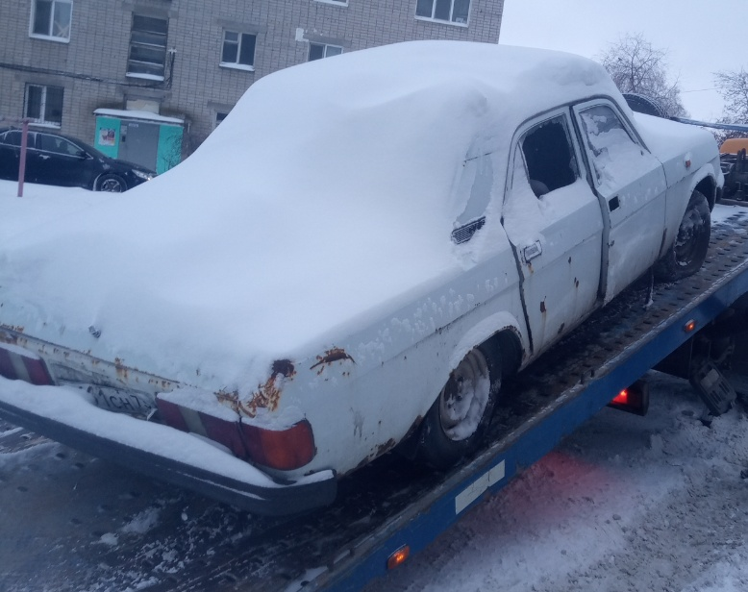 | 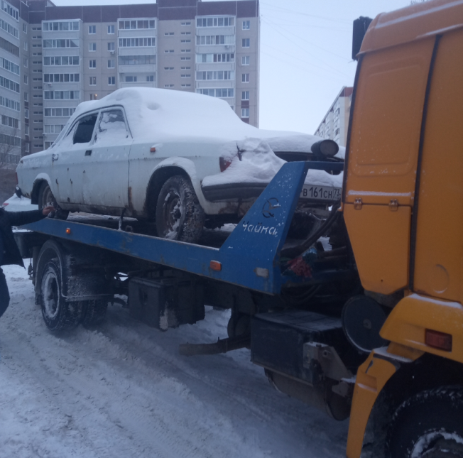
Начальник управления  административно-технического контроля администрации города Ульяновска | С.А.Пантелеев

